Rozšiřující pramen: Kolaborant Alois Kříž
Foto
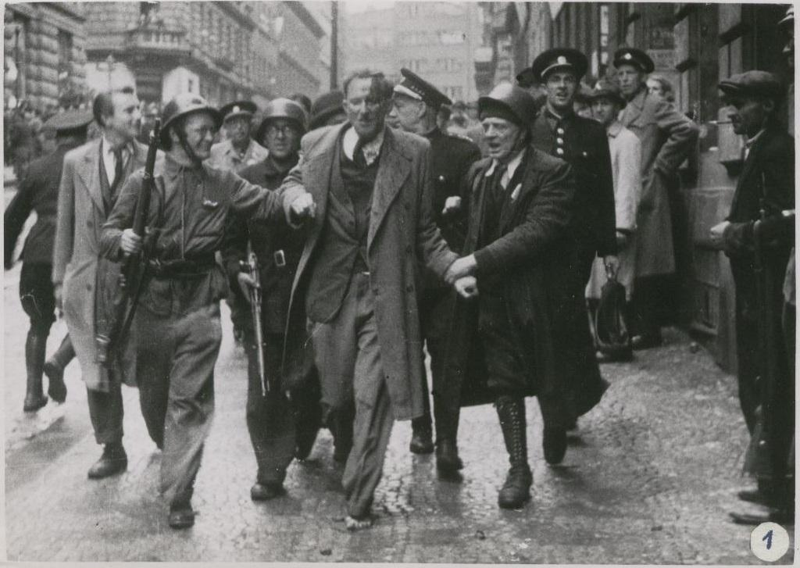
Alois Kříž zatčen 5. 5. 1945 v budově Českého rozhlasu
Autor snímku P. Plagin, In Národní archiv, fond NS, sign. TNS 6/47, karton 114, poř. č. 270.
Foto dostupné _ https://www.rozhlas.cz/ubreceny-lojza-nejznamejsi-kolaborant-z-rozhlasu-8154414#&gid=1&pid=1
Kontext vzniku zdroje:
V přiloženém dopise P. Plagin uvedl: „Po dobytí rozhlasu 5. května /v sobotu/ asi o 5. hod. odcházel jsem z budovy rozhlasu Balbínovou ul. nahoru a viděl jsem shluk lidí, jak někoho lynčuje. Poněvadž jsem byl puškou ozbrojen a označen páskou Revolučního nár. výboru, zakročil jsem, aby ho neubili, tím, že bude jistě zapotřebí pro příslušné úřady jeho výslech.“

Popis zdroje
Jde o momentku ze zatčení Aloise Kříže při pokusu nenápadně opustit budovu rozhlasu vedlejším vchodem. P. Plagin, člen Revolučního národního výboru, se snažil zabránit Křížově lynčování a zajistit jeho předání na příslušná místa, aby mohl být souzen Národním soudem. Byl předán do věznice na Pankráci.

Interpretace zdroje:
Fotografie dobře dokumentuje revoluční nadšení květnových dní 1945. Jsou na ní dobře patrné emoce různých skupin lidí – zadrženého kolaboranta, aktérů, přihlížejících. V diplomové práci L. Kopeckého je ještě fotografie, která předchází této – A. Kříž na ní má ještě boty a není zraněn. Jejich použití by bylo vhodné např. pro žákovskou rekonstrukci děje – mohli by domýšlet, co se stalo v krátké době mezi dvěma fotografiemi.

Základní informace o A. Křížovi:
Alois Kříž (1911–1947) pocházel z chudých rodinných poměrů. Celý život se potýkal s hmotnou nouzí, což vedlo k tomu, že vykonával i několik zaměstnání najednou. Z těchto důvodů také nedokončil studium práv. Pracoval v účtárně Zemského úřadu a v redakci Poledního slova. Na počátku své redaktorské práce se politice nevěnoval, chtěl být sportovním redaktorem. To se změnilo na jaře 1939. V té době po těžkém porodu zemřela jeho manželka. Po roce se oženil znovu, ale toto manželství bylo po čtyřech letech rozloučeno. V roce 1941 se stal externím vedoucím sportovní rubriky časopisu Vlajka. Postupně se začal podílet i na politické činnosti Vlajky. Byl aktivním proněmeckým řečníkem při různých příležitostech. Od roku 1941 byl také politickým referentem v Českém rozhlase. Stal se jedním z nejznámějších propagátorů nacismu v protektorátu Čechy a Morava. Byl souzen s dalšími novináři Národním soudem, který se konal 10.–26. 3. 1947. Byl obviněn z propagace a podpory nacistického hnutí, z aktivní práce činovníka Vlajky, z účasti v Pražském povstání na německé straně se zbraní v ruce. Hlavními důkazy však byly jeho novinové články a zápisy rozhlasových relací. 26. 3. 1947 byl odsouzen k trestu smrti oběšením. Poprava byla vykonána ve stejný den na Pankráci.

Související literatura:
Diplomová práce
Kopecký, L., Případ rozhlasového novináře Aloise kříže před Národním soudem, MUNI Brno 2011, vedoucí práce Pavel Večeřa.
Dostupné on-line: https://is.muni.cz/th/181903/fss_m/kopecky_181903_dp_kreuz.pdf

Možné úkoly:
- Pozorujte postavy na fotografii (bez udání zdroje). Pokuste se určit, co se stalo a kdo je kdo. Najděte na fotografii argumenty, kterými váš názor doložíte.

- Co si lidé na fotografii myslí? Zapište si jejich promluvy – zadržený; muži, kteří ho vedou; muž s cigaretou v pravé části fotografie; muž s levou rukou v bok a vojenskou čepicí; muž v obleku a kabátu vlevo na fotografii, který doprovází zadrženého; muž v brýlích a s puškou hned za zadrženým; vysoký muž v tmavé uniformě ve druhé řadě za zadrženým. Své promluvy v duchu porovnejte ve skupinách se spolužáky a zjistěte, zda se shodujete, nebo ne.

- Na základě pozorování této fotografie napište 10 souvislých vět, které popíší situaci v Českém rozhlase dne 5. 5. 1945. Vycházejte pouze z fotografie.

